**DISPOSITIVO WEARABLE DE MEDIDA DE RENDIMIENTO EN DEPORTES DE RAQUETA CON COMUNICACIÓN CON DISPOSITIVO MÓVIL**

**Diego Pérez Lavarías**

**Tutor: Marina Alonso Díaz**

**Cotutor: Salvador Coll Arnau**

Trabajo Fin de Grado presentado en la Escuela Técnica Superior de Ingenieros de Telecomunicación de la Universitat Politècnica de València, para la obtención del Título de Graduado en Ingeniería de Tecnologías y Servicios de Telecomunicación

Curso 2019-20

Valencia, 14 de mayo de 2020

Resumen

Breve resumen entre 150 y 200 palabras.

Resum

La memoria del TFG comença amb un breu resum d’entre 150 i 200 paraules, escrit en castellà, valencià i anglès. Aquestes pàgines van sense numerar.

Abstract

The memory of the TFG begins with a short abstract from 150 to 200 words, writen in Spanish, Valencian and English. These pages are not numbered.

Índice

Capítulo 1. Introducción 3

1.1 Motivación 3

1.1.1 Deportes de raqueta 3

1.1.2 Tecnología wearable 4

1.2 Objetivos 5

1.3 Metodología 6

Capítulo 2. Identificación y análisis de posibles soluciones 7

2.1 Posibles soluciones hardware 7

2.1.1 MIKROE-2026 (Hexiwear) 7

2.1.2 SensorTag CC1350, CC2650 8

2.1.3 SensorTag CC3200 9

2.1.4 STEVAL-WESU1 9

2.2 Posibles soluciones software 11

2.2.1 Android 11

2.2.2 iOS 11

2.2.3 Otros sistemas operativos 11

2.3 Descripción de la solución adoptada 11

Capítulo 3. Bibliografía 12

# Introducción

## Motivación

He decidido realizar este proyecto porque reúne varios de mis intereses, el deporte tanto a nivel amateur como más avanzado, y las nuevas tecnologías que incluyen los dispositivos wearables. Además, trabajo con ello poniendo en práctica los conocimientos relacionados con aplicaciones Android y Java y el uso de bases de datos, adquiridos durante los estudios de Grado, profundizando incluso algo más en el análisis de datos.

### Deportes de raqueta

Es un hecho que en los últimos años los deportes de raqueta, en especial el tenis y el pádel se han establecido como una parte muy importante de entre los deportes que ocupan el tiempo de ocio de los habitantes de España. Como podemos observar en la Figura 1.1, el número total de federados entre ambos deportes ronda los 150.000 cada año, a los que hay que sumar todas las personas que lo practican de forma amateur, sin licencia. La mayoría de estos deportistas no tienen a su alcance herramientas con las cuales controlar su técnica ni entrenadores que les ayuden, lo que impacta de forma directa en su rendimiento y puede llegar a provocar muchas lesiones. Este ha sido otro factor importante en mi elección, ya que veo mucho potencial a la existencia de una herramienta de este tipo que sea accesible para ese tipo de gente.

**Figura 1.1. Evolución de licencias de tenis y pádel desde 2012.** (1)

### Tecnología wearable

### La tecnología wearable (“vestible”) trata de dispositivos electrónicos inteligentes incorporados a la vestimenta, como pueden ser accesorios, y que interactúan con el usuario y otros dispositivos.

Aunque su uso principal es el de la monitorización de actividades, esta tecnología tiene una variedad de aplicaciones que viene creciendo los últimos años, a la par que el campo de conocimiento que se tiene sobre ellos.

Su popularidad ha aumentado en los últimos tiempos y para mucha gente se han convertido en un dispositivo tan necesario como podría ser un teléfono móvil (algunos relojes realizan funciones incluso de llamadas y mensajería) y que resultan de gran ayuda en especial en el terreno deportivo, facilitando el acceso a sistemas de monitorización de la actividad deportiva y de magnitudes físicas como la frecuencia cardíaca, claves en análisis de rendimiento y estado físico.

**Figura 1.2. Porcentaje de penetración de wearables.** (2)

Como podemos observar en la figura 1.2, el porcentaje de penetración de este tipo de dispositivos (porcentaje de gente que ha accedido a ellos, que posee uno al menos) rondaba ya el 30% en varios países en 2019, y con tendencia al alza. Esto hace que sea una tecnología muy interesante pero que está aún por descubrir en su mayor parte. Se puede decir que su papel está limitado, aunque tenga esta presencia emergente no se ha desarrollado del todo.

Según estos datos de la firma *GlobalData*, esta tecnología aporta hoy en día funcionalidades autónomas poco desarrolladas, pero en los próximos años se estima un crecimiento importante.

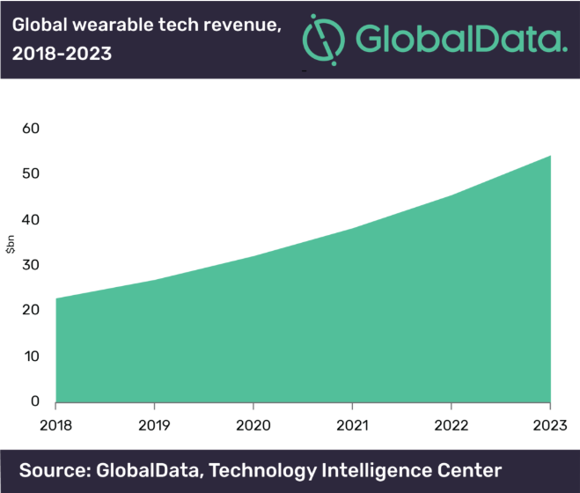

**Figura 1.3. Previsión de ingresos por venta de wearables (2018-2023).** (3)

Como se aprecia en la figura 1.3, se cerró 2019 con unos ingresos de alrededor de 22.000 millones de dólares por venta de dispositivos wearables. Si bien este estudio es previo a la pandemia de 2020, se cree que se puede mantener el crecimiento de ingresos, que se estimaba podría superar los 50.000 millones de dólares en el año 2023.

En este crecimiento tendrán un papel protagonista los *smartwatches*, que aportarán gran parte de estos ingresos, según indica también este informe.

Esta es la otra razón por la que he elegido este tema para realizar mi trabajo de fin de grado, me gusta estar informado acerca de las nuevas tecnologías y desde hace un tiempo considero los *wearables* como una tecnología que será muy importante en el futuro.

## Objetivos

El principal objetivo de este trabajo de fin de grado es desarrollar una aplicación en Android que nos permita monitorizar la técnica en el deporte de raqueta realizado para conseguir una mejora de rendimiento y prevención de lesiones en la práctica.

Para ello, se empezará por escoger el dispositivo wearable que se adapte mejor a las necesidades del trabajo o que podamos modificar para conseguir dicha adaptación. Este dispositivo tendrá que permitirnos tomar muestras que puedan ser analizadas para medir los golpes que efectúe el usuario. También habrá que familiarizarse con las funcionalidades de los sensores integrados.

Otra parte de ese objetivo será conocer y entender el protocolo por el cual se conectan el dispositivo wearable y el smartphone con el que manejaremos la app.

El siguiente objetivo será la implementación de los algoritmos adecuados para la medida precisa de las magnitudes físicas que nos interesan, que serán las que nos aporten los sensores de medida inercial del dispositivo: acelerómetro, giroscopio y magnetómetro. El siguiente paso tras medir estas magnitudes físicas será trabajar con ellas para obtener mejores medidas que se puedan relacionar con la calidad de la actividad física realizada, en este caso los golpes que registre el usuario.

Con esto, se llevará a cabo el desarrollo de la aplicación cumpliendo todos estos pasos y añadiendo funcionalidades básicas que permitan su uso sin dificultad, como puede ser un sistema de usuarios y ayudas gráficas. Todas las funcionalidades que se implementen se explicarán con detalle dentro del apartado tal.

## Metodología

# Identificación y análisis de posibles soluciones

## En este capítulo se analizará las distintas soluciones con las que se podría llevar a cabo el proyecto, tanto de hardware como de software. Se explicarán diferentes herramientas existentes que se podrían utilizar, comparando sus ventajas y sus desventajas.

## Posibles soluciones hardware

A continuación se presentarán los *wearables* disponibles para participar en este proyecto. Se estudiarán sus componentes, con especial énfasis en su conectividad y en su Unidad de Medida Inercial o IMU, que incluye los sensores de acelerómetro, giroscopio y magnetómetro.

Tabla comparativa después.

### MIKROE-2026 (Hexiwear)

El dispositivo de MikroElectronika MIKROE-2026 o Hexiwear (4) es un smartwatch con formato de kit de desarrollo. Ofrece la posibilidad de crear un dispositivo portátil propio compatible con aplicaciones de móvil. Consta de pantalla OLED de 1.1 pulgadas con 6 botones capacitivos. Conexión Micro USB-B para cargar la batería y para desarrollo del software del dispositivo. Su peso es de 40 gramos.

Contiene sensores de frecuencia cardíaca, temperatura, humedad, presión, luz ambiental y una unidad de medida inercial (IMU).

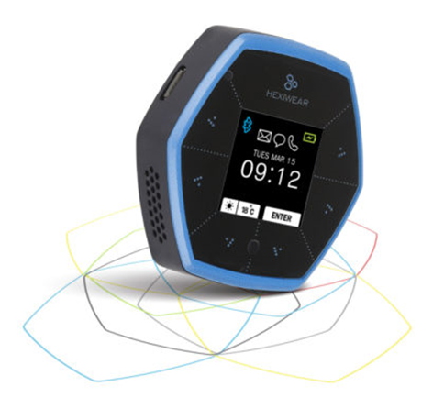

**Figura 2.1. Dispositivo Hexiwear MIKROE-2026**

El procesador que integra este dispositivo es un NXP-Kinetis K64 MCU (5), basado en un ARM Cortex-M4:

- Velocidad de reloj de hasta 120 MHz.

- Memoria SRAM de 256 KB.

- Memoria flash de 1 MB.

Para la comunicación, incorpora un procesador NXP-Kinetis KW4x (5), basado en un ARM Cortex-M0+ y que proporciona conectividad BLE (Bluetooth Low Energy).

En cuanto a su IMU, tiene dos apartados: por una parte el FXOS8700CQ, que integra acelerómetro y magnetómetro, y por otra el FXAS21002, que proporciona medidas del giróscopo. Ambos proporcionados por NXP (5).

Como dato interesante, el desarrollo de este dispositivo se llevó a cabo gracias a un proceso de crowdfunding y es un proyecto de código libre.

### SensorTag CC1350STK EU

Se definen como un entorno de desarrollo fácil de usar con un set de herramientas amplio y común para todos los dispositivos, además de una duración de la batería muy buena.

La idea es la de una familia de dispositivos de precio reducido, inalámbricos y con sensores de baja potencia, con los cuales llevar a cabo proyectos de medición de datos, automatización de sistemas del hogar, sistemas de seguridad y alarmas, sistemas de salud inalámbricos, etc.

Estas familias de dispositivos permiten la modificación del software mediante un pack de desarrollo que nos aporta el fabricante.

Sus dimensiones son de 5 x 6.7 x 1.4 cm.

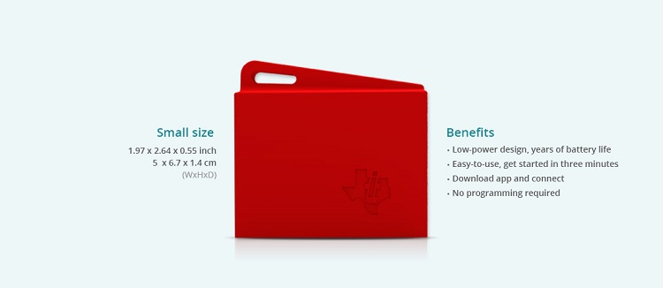

**Figura 2.2. Dispositivo SensorTag CC1350.** (6)

El microprocesador que incorporan está basado en un ARM Cortex-M3 de 32 bits:

- Velocidad de reloj de hasta 48 MHz.

- Memoria flash de 128 KB.

- Memoria SRAM de 20 KB.

- 8 KB de caché/RAM.

También contienen hasta diez sensores, con los cuales se puede medir magnitudes como temperatura, humedad y presión, junto con la IMU, que en este caso se trata del módulo MPU-

9250 (7) y que se define como controlador de sensores de ultra baja potencia, que permite el uso autónomo, con 20 KB de SRAM y que soporta actualización OTA (Over-the-Air).

La conectividad de este dispositivo se basa en dos sistemas: por una parte permite Bluetooth Low Energy, y por otra añade funcionalidad Sub-1GHz, que consiste en usar una frecuencia inferior, por lo tanto aporta mayor rango y menor potencia.

### SensorTag CC3200STK - WIFIMK

Es un dispositivo parecido a los de la familia anterior. Contiene los mismos sensores y la misma IMU, la MPU-9250 de Invensense. La diferencia se encuentra en el procesador que incorpora, que en este caso está basado en un ARM Cortex-M4 de 32 bits:

- Velocidad de reloj de hasta 80 MHz.

- RAM de 256 KB.

También se encuentra una gran diferencia en la comunicación, realizándose en este caso por Wi-Fi (por estándar 802.11 b/g/n), lo que permite el uso de TCP/IP, TLS/SSL, HTTP y otros protocolos de Internet. Esto es útil porque permite la carga directamente a Internet en el caso de que se utilice un servidor web o en la nube para almacenar los datos.

También es diferente en las dimensiones, ya que es algo más pequeño que el dispositivo anterior: 3.2 x 4.2 x 0.8 cm.

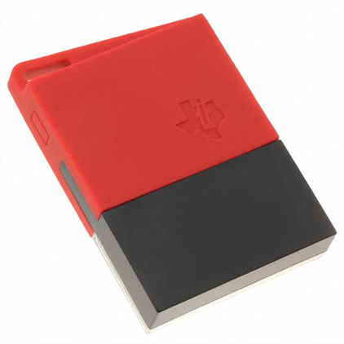

**Figura 2.3. Dispositivo SensorTag CC3200** (6)

### STEVAL-WESU1

El STEVAL-WESU1 de ST MicroElectronics (8) es un dispositivo pensado para wearable, aplicaciones de medición de datos con un set completo de ejemplos firmware. Es sencillo de programar, mediante el ST-LINK. En este caso contiene cuatro sensores: el IMU habitual más el sensor de presión.

Tiene disponibles apps en iOS y Android que miden y muestran por pantalla el comportamiento de los sensores.

Sus dimensiones son de 3x3.5 cm, y viene en formato de cápsula que se introduce en una correa tipo reloj (incluido en el pack de venta). Peso de 15 gramos.

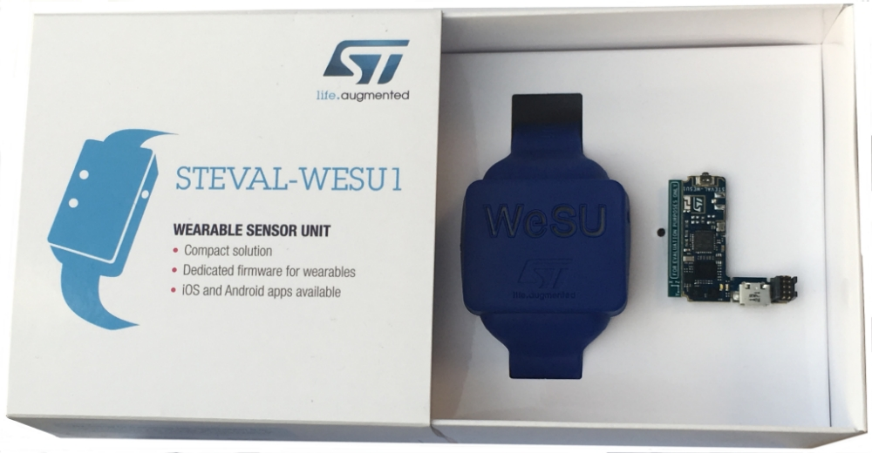

**Figura 2.4. Dispositivo STEVAL-WESU1.**

Incorpora un microprocesador STM32L151VEY6 basado en ARM Cortex-M3 de 32 bits:

- Velocidad de reloj de hasta 32 MHz.

- Memoria RAM de 48 KB.

- Memoria Flash de 512 KB.

La comunicación se realiza mediante BLE, gracias al módulo BLUENRG-MS, de acuerdo con Bluetooth 4.1.

Todos los sistemas son de fabricación propia de ST Microelectronics.

La IMU no consiste solamente en un módulo como en alguno de los casos anteriores, sino que trata de varios módulos:

* LSM6DS3, que incluye el acelerómetro y el giroscopio, ambos de 3 ejes.
* LIS3MDL, el magnetómetro de 3 ejes también.
* LPS25HB, sensor de presión.

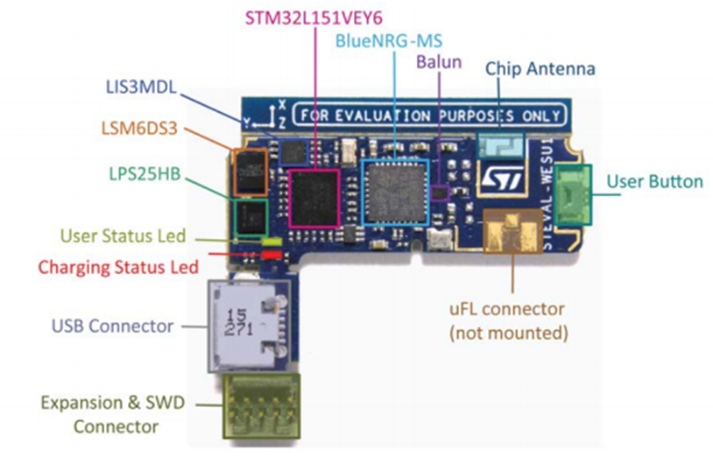

**Figura 2.5. Sensores del STEVAL-WESU1.**

### Tabla comparativa

|  |  |  |  |  |  |
| --- | --- | --- | --- | --- | --- |
| **Dispositivo** | **Procesador** | **Vel. Reloj (MHz)** | **Conectividad** | **Dimensiones (cm x cm x cm)** | **Precio (€)** |
| Hexiwear | NXP-Kinetis K64 MCU | 120 | BLE | Sin datos | 44,1 |
| CC1350STK | ARM Cortex-M3 | 48 | BLE, Sub-1GHz | 5 x 6,7 x 1,4 | 69 |
| CC3200STK | ARM Cortex-M4 | 80 | Wi-Fi | 3,2 x 4,2 x 0,8 | 46,79 |
| STEVAL-WESU1 | ARM Cortex-M3 | 32 | BLE | 3 x 3,5 x 1 | 46,75 |

**Tabla 2.1. Comparación de datos de dispositivos**

En la tabla comparativa podemos observar que el Hexiwear MIKROE-2026 se sale de la norma, teniendo un procesador diferente fabricado por NXP mientras el resto tiene procesadores de fabricación propia pero basados todos en ARM Cortex. Esto hace que su procesador tenga mayores prestaciones de velocidad.

En cuanto a la conectividad, lo establecido es el Bluetooth de baja energía o BLE, que se ha mostrado como un sistema muy útil para este segmento, como se puede observar en el mercado, donde las empresas más grandes como puede ser Xiaomi lo utilizan en sus dispositivos wearable, las pulseras y relojes de actividad de la gama Amazfit. Aun así, destaca el uso de Wi-Fi en el caso del CC-3200STK, lo cual hace que sea una gran opción para aplicaciones que utilicen un servicio web, ya que se puede cargar los datos directamente a un servidor de este tipo.

Fijándonos en las dimensiones, realmente todas las alternativas son de tamaño contenido, con utilidad de reloj de pulsera. No se han encontrado los datos exactos del Hexiwear, pero el peso es de 40 gramos y se vende con pulsera para usarlo de esa manera, así que se asume que es así también.

Por último, en cuanto a precio, vemos que todas las alternativas se sitúan en el mismo rango de entre 40 y 50 euros, excepto el CC-1350STK, que sube de precio debido a su baja disponibilidad en detrimento de dispositivos más modernos. Cabe recordar que este dispositivo salió en 2016.

También se puede realizar una comparación de los sensores que incorporan los dispositivos.

· MIKROE-2026: Incluye una IMU con dos módulos diferentes, por un lado el acelerómetro y magnetómetro y por otro lado el giróscopo. (4)

* Acelerómetro: FXOS8700CQ
  + Rango de ±2g, ±4g, ±8g.
  + Frecuencia de muestreo de hasta 800 Hz.
* Giróscopo: FXAS21002C
  + Rango de ±250º/s, ±500º/s, ±1000º/s, ±2000º/s.
  + Frecuencia de muestreo de hasta 800 Hz.
* Magnetómetro: FXOS8700CQ
  + Rango de ±1200 µT.
  + Frecuencia de muestreo de hasta 800 Hz.

· CC1350STK y CC3200STK: Incluyen la misma IMU, la MPU-9250, de InvenSense. (7)

* Acelerómetro:
  + Rango de ±2g, ±4g, ±8g, ±16g.
  + Frecuencia de muestreo de hasta 4 KHz.
* Giróscopo:
  + Rango de ±250º/s, ±500º/s, ±1000º/s, ±2000º/s.
  + Frecuencia de muestreo de hasta 1 KHz.
* Magnetómetro:
  + Rango de ±4800 µT.
  + Frecuencia de muestreo de hasta 8 Hz.

· STEVAL-WESU1: Dividen su IMU en dos módulos, en este caso, el acelerómetro y el giróscopo en uno y el magnetómetro en otro. (8)

* Acelerómetro: LSM6DS3
  + Rango de ±2g, ±4g, ±8g, ±16g.
  + Frecuencia de muestreo de hasta 1.6 KHz.
* Giróscopo: LSM6DS3
  + Rango de ±125º/s, ±245º/s, ±500º/s, ±1000º/s, ±2000º/s.
  + Frecuencia de muestreo de hasta 1.6 KHz.
* Magnetómetro: LIS3MDL
  + Rango de ±400 µT, ±800 µT, 1200 µT, 1600 µT. (9)
  + Frecuencia de muestreo de hasta 1,6 KHz.

Con estos datos, podemos observar que las tres IMU son bastante similares, teniendo menos rango y algo menos de frecuencia de muestreo en general el dispositivo MIKROE-2026, y estando las otras dos igualadas. Cabe destacar el acelerómetro de la MPU-9250, ya que en rango y en frecuencia de muestreo es la más alta, y también el magnetómetro del STEVAL-WESU1.

## Posibles soluciones software

En este apartado se describirán los diferentes sistemas operativos móviles que se consideran alternativas para realizar el proyecto.

### Android

Android es el sistema operativo móvil más utilizado en la actualidad (10). Según datos de Google (que lo desarrolla), se utiliza en 2500 millones de dispositivos activos.

Está basado en el Kernel de Linux y su principal característica es la de ser una plataforma de código abierto y de desarrollo libre por parte de cualquier usuario que quiera ser desarrollador.

Su primera versión fue presentada en 2007 y Android 1 (Apple Pie) salió en septiembre de 2008. Se ha ido desarrollando desde entonces, siendo su última versión Android 10, lanzada en septiembre de 2019.

Los componentes principales del sistema son:

* Aplicaciones: escritas en Java o Kotlin principalmente. Implementan los servicios desarrollados para el usuario.
* Marco de trabajo para apps: la arquitectura está diseñada para que la reutilización de los componentes sea sencilla, de forma que una aplicación publique sus capacidades y cualquier otra pueda hacer uso de ellos, siempre de manera segura (según reglas del ‘framework’.
* Bibliotecas: Android incluye un conjunto de características llamado bibliotecas, donde los desarrolladores podrán acceder a esas características para añadirlas a sus aplicaciones. Hay multitud como SQLite, 3D, etc.
* Núcleo Linux: gestiona lo servicios básicos como son la seguridad o la gestión de memoria. Completamente de código abierto.

Con esto, las características que definen a Android son:

1. Código libre para el desarrollo de cualquier usuario.
2. Programación en Java/Kotlin
3. Catálogo de aplicaciones muy amplio a través de su tienda Google Play Store (gracias a la libertad de desarrollo que aporta el código abierto).
4. Diseño adaptable a pantallas de resolución, tamaño y formas muy variables.
5. Soporte multimedia y streaming extensos.
6. Navegación web mediante el uso de HTML.
7. Multitarea real de aplicaciones.
8. Conexiones inalámbricas como Wi-Fi, redes celulares y Bluetooth.
9. Asistente virtual (Google Assistant).
10. Amplia base de usuarios potenciales, válido para todo tipo de gente.

### iOS

iOS es el sistema operativo móvil desarrollado por la empesa estadounidense Apple. Fue originalmente pensado para el iPhone, pero más adelante también usado en tabletas y reproductores de música (iPod). Deriva del sistema operativo de Apple para sus dispositivos sobremesa MacOS, y por tanto es un sistema operativo tipo Unix, uno de los primeros S.O. de código libre creado hace décadas en EEUU.

Su lanzamiento inicial data de 2007 (iOS 1) y la última versión salió en septiembre de 2019, siendo actualizado constantemente, por última vez en abril de 2020 (iOS 13.4.1). (11)

Las características de iOS son similares a las de Android, con la mayor diferencia de la adaptabilidad del sistema y la libertad del código. En este caso, el sistema no se adapta a diferentes dispositivos porque no es libre, solamente lo utiliza Apple para sus terminales. En el resto, funciona de manera similar, con aplicaciones implementadas por desarrolladores mediante Swift, el lenguaje creado por la misma empresa para este medio, y puestas en el mercado mediante la tienda App Store.

También tiene soporte multimedia y streaming, navegación web mediante HTML y un asistente virtual, Siri.

### Otros sistemas operativos

## Descripción de la solución adoptada

# Bibliografía

[1] Datos obtenidos de las páginas web de la RFET (Real Federación Española de Tenis) y de la Federación de Pádel.

<http://www.rfet.es/es_licencias_introduccion.html>

<https://www.padelfederacion.es/Datos_Federacion.asp?Id=0>

[2] Estudio Live Panel de Wavemaker.

[https://www.marketingnews.es/investigacion/noticia/1156101031605/wearables-crece- numero-de-espanoles-tienen-uno.1.html](https://www.marketingnews.es/investigacion/noticia/1156101031605/wearables-crece-%09numero-de-espanoles-tienen-uno.1.html)

[3] Estudio de mercado wearable, GlobalData, 12 de febrero de 2020.

[https://www.globaldata.com/wearable-tech-is-maturing-but-is-still-out-of-the- mainstream-says-globaldata/](https://www.globaldata.com/wearable-tech-is-maturing-but-is-still-out-of-the-%09mainstream-says-globaldata/)

[4] Hexiwear, MikroElektronica, Serbia. Todos los datos extraídos del apartado ‘Hardware’

<https://www.mikroe.com/hexiwear>

Acelerómetro y Magnetómetro: [https://www.nxp.com/docs/en/data- sheet/FXOS8700CQ.pdf](https://www.nxp.com/docs/en/data-%09sheet/FXOS8700CQ.pdf)

Giróscopo: <https://www.nxp.com/docs/en/data-sheet/FXOS8700CQ.pdf>

[5] NXP Semiconductors, Países Bajos.

Microprocesador:

[https://www.nxp.com/products/processors-and-microcontrollers/arm- microcontrollers/general-purpose-mcus/k-series-cortex-m4/k6x-ethernet/kinetis-k64- 120-mhz-256-kb-sram-microcontrollers-mcus-based-on-arm-cortex-m4-core:K64_120](https://www.nxp.com/products/processors-and-microcontrollers/arm-%09microcontrollers/general-purpose-mcus/k-series-cortex-m4/k6x-ethernet/kinetis-k64-%09120-mhz-256-kb-sram-microcontrollers-mcus-based-on-arm-cortex-m4-core:K64_120)

Procesador BLE:

[https://www.nxp.com/products/wireless/bluetooth-low-energy/kinetis-kw40z-2-4-ghz- dual-mode-bluetooth-low-energy-and-802-15-4-wireless-radio-microcontroller-mcu- based-on-arm-cortex-m0-plus-core:KW40Z](https://www.nxp.com/products/wireless/bluetooth-low-energy/kinetis-kw40z-2-4-ghz-%09dual-mode-bluetooth-low-energy-and-802-15-4-wireless-radio-microcontroller-mcu-%09based-on-arm-cortex-m0-plus-core:KW40Z)

Sensores:

[https://www.nxp.com/products/sensors/motion-sensors/6-axis/digital-motion-sensor-3d- accelerometer-2g-4g-8g-plus-3d-magnetometer:FXOS8700CQ](https://www.nxp.com/products/sensors/motion-sensors/6-axis/digital-motion-sensor-3d-%09accelerometer-2g-4g-8g-plus-3d-magnetometer:FXOS8700CQ)

[https://www.nxp.com/products/no-longer-manufactured/3-axis-digital- gyroscope:FXAS21002C](https://www.nxp.com/products/no-longer-manufactured/3-axis-digital-%09gyroscope:FXAS21002C)

[6] SensorTag CC13xx – CC3200, Texas Instruments, EEUU.

<http://www.ti.com/product/CC1350>

Datasheet: <http://www.ti.com/lit/ds/symlink/cc1350.pdf>

<http://www.ti.com/product/CC3200>

Datasheet: <https://www.ti.com/lit/ds/symlink/cc3200.pdf>

[7] MPU-9250. Invensense, EEUU.

<https://invensense.tdk.com/products/motion-tracking/9-axis/mpu-9250/>

Datasheet: [https://invensense.tdk.com/wp-content/uploads/2015/02/PS-MPU-9250A-01- v1.1.pdf](https://invensense.tdk.com/wp-content/uploads/2015/02/PS-MPU-9250A-01-%09v1.1.pdf)

[8] STEVAL-WESU1. ST Microelectronics, Suiza.

<https://www.st.com/en/evaluation-tools/steval-wesu1.html>

Datasheet: <https://www.st.com/resource/en/data_brief/steval-wesu1.pdf>

Manual de usuario: [https://www.st.com/resource/en/user_manual/dm00279614-how-to- use-the-stevalwesu1-stmicroelectronics.pdf](https://www.st.com/resource/en/user_manual/dm00279614-how-to-%09use-the-stevalwesu1-stmicroelectronics.pdf)

Acelerómetro y Giróscopo: <https://www.st.com/resource/en/datasheet/lsm6ds3.pdf>

Magnetómetro: <https://www.st.com/resource/en/datasheet/lis3mdl.pdf>

[9] Los datos vienen en Gauss en el datasheet. Se ha utilizado la conversión 1 Gs = 10-4 T para presentar todos los datos en las mismas unidades.

[10] ¿Qué es Android? <https://www.android.com/intl/es_es/what-is-android/> Google Inc, EEUU

[11] Datos de iOS. <https://www.apple.com/es/ios/ios-13/> Apple Inc, EEUU

La memoria se estructurará de forma coherente, en hojas numeradas. Se recomienda que la memoria no exceda de una extensión de 75 pag. incluyendo anexos.

Se recomienda que la memoria incluya los siguientes apartados:

* **Portada**: el trabajo presentado incluirá en la portada, al menos, el nombre del autor, el título, el nombre del tutor y cotutor, en su caso, la titulación, el curso académico, y los logotipos de la ETSIT y la UPV.
* **Resumen**: con una extensión entre 150 y 200 palabras.
* **Índice de la memoria**.
* **Introducción**.
* **Objetivos** del TFG.
* **Metodología** de trabajo del TFG.
  + Gestión del proyecto.
  + Distribución en tareas.
  + Diagrama temporal.
* **Desarrollo** **y resultados** del trabajo.
* **Pliego de condiciones** (en su caso) que puede incluir presupuesto, planos, esquemas técnicos, materiales y equipos, etc.
* **Conclusiones y propuesta de trabajo futuro**.
* **Bibliografía** utilizada para la realización del TFG.
* **Anexos** (en su caso).